1j. 

.

2j. 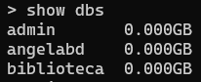

3j. 

4j. 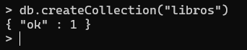

5j. 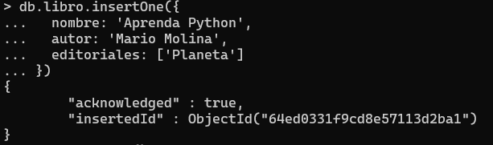

6j. 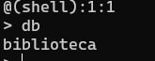

7j. 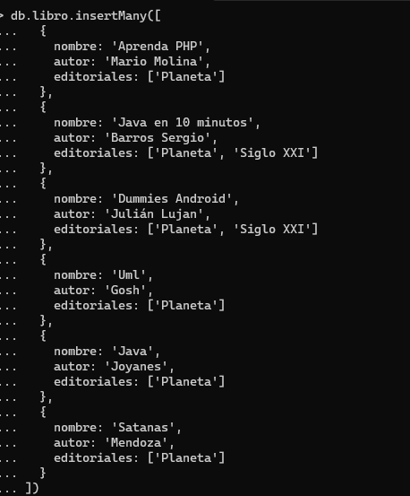

8j. 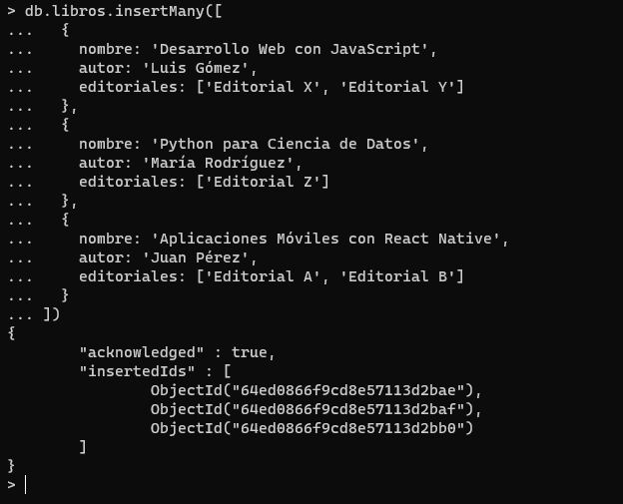

9j. 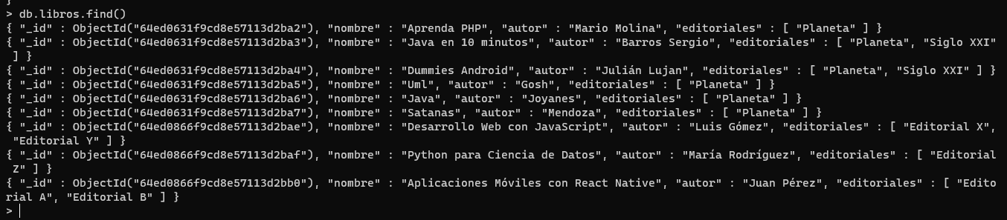

10j. 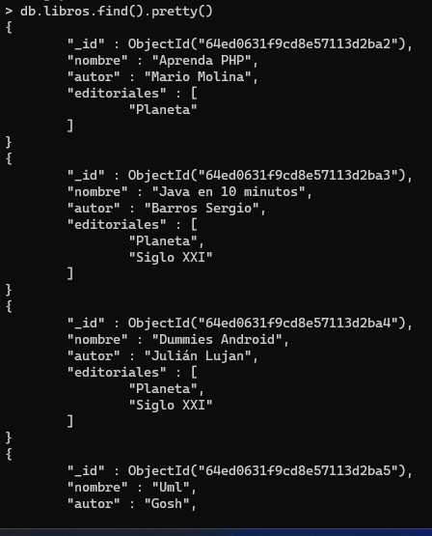

11j. 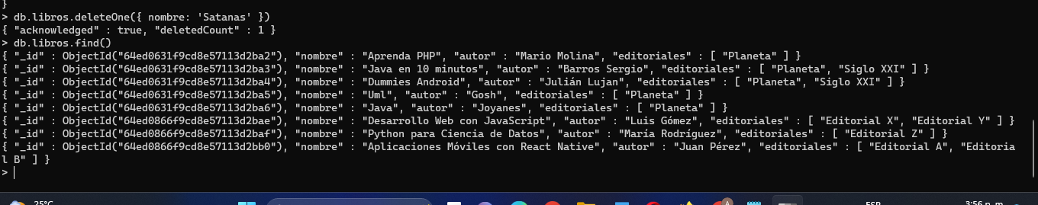

12j. 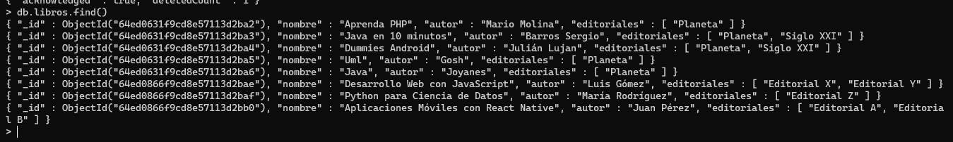

13j. 

14j. 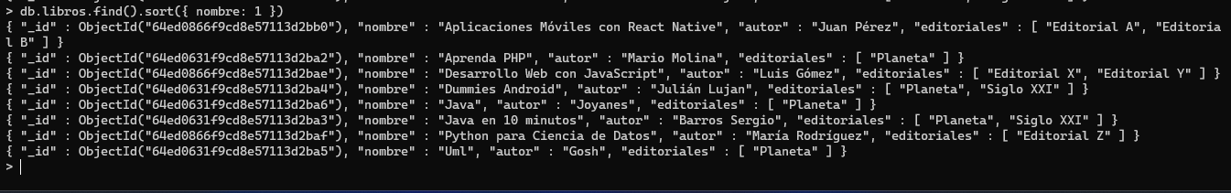

15j. 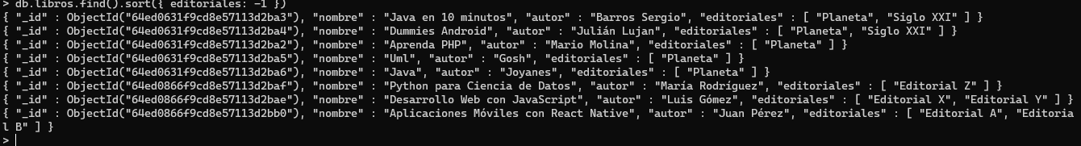

16j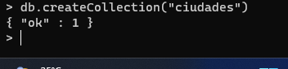

17j. 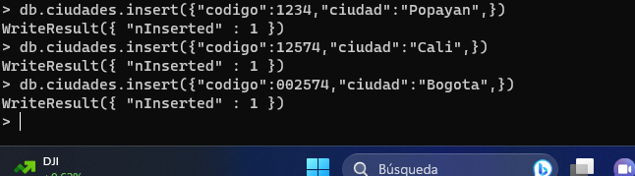

18j.

}